

Hoja05_SESIONES_01

**Nuria Gutiérrez Liaño**

**2021**



Índice

Índice 2

Ejercicio 1 7

Crear tabla 7

Comprobación en el navegador 8

Base de datos 8

Ejercicio 2 y 3Proteger hoja de reserva 9

Comprobante en el navegador 10

Base de datos 12

Ejercicio 4 12

Crear registro 12

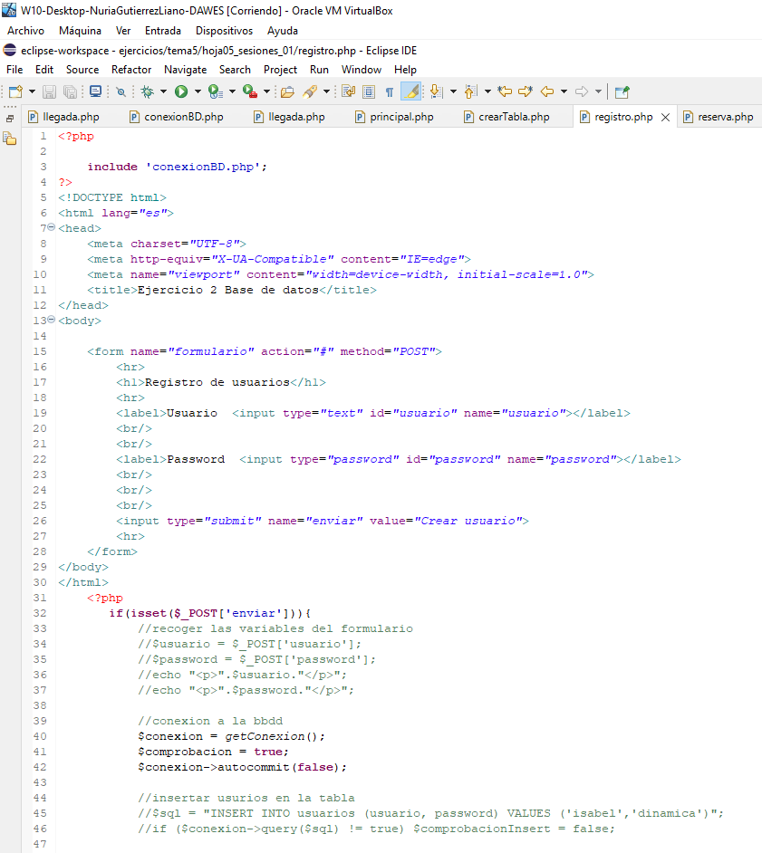 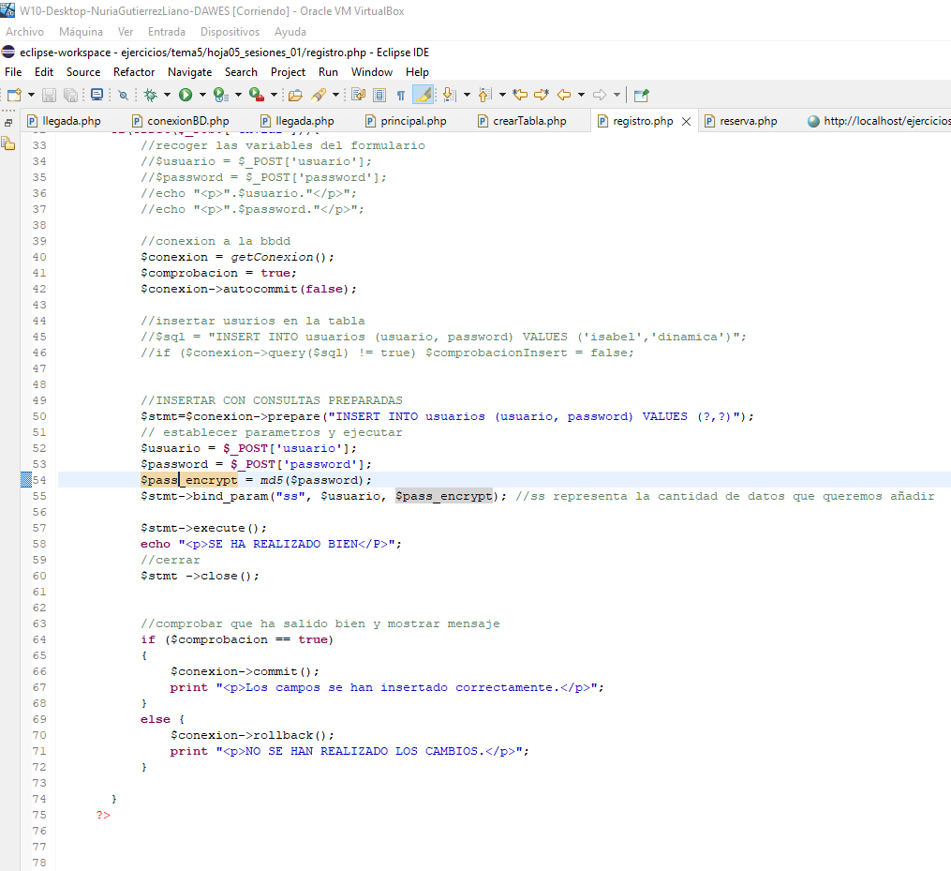 13

Comprobación en el navegador 14

Base de datos 16

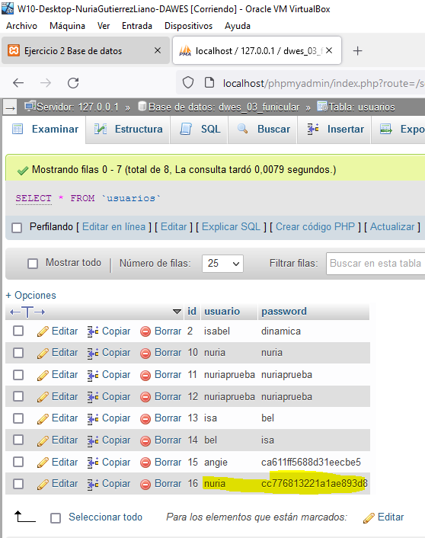 16

PARTE PDO 17

Llegada.php 17

Registro.php 18

ConexionBD.php 20

crearTabla.php 21

Principal.php 22

Conclusión 23

Bibliografía 23

# Ejercicio 1

### Crear tabla

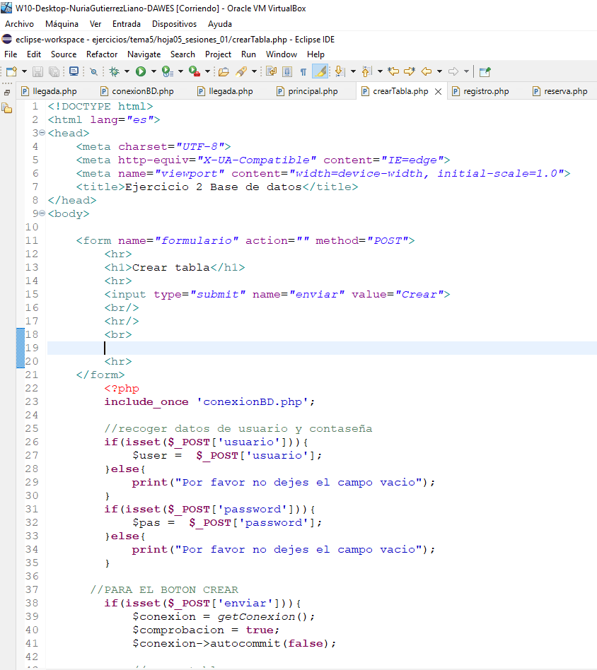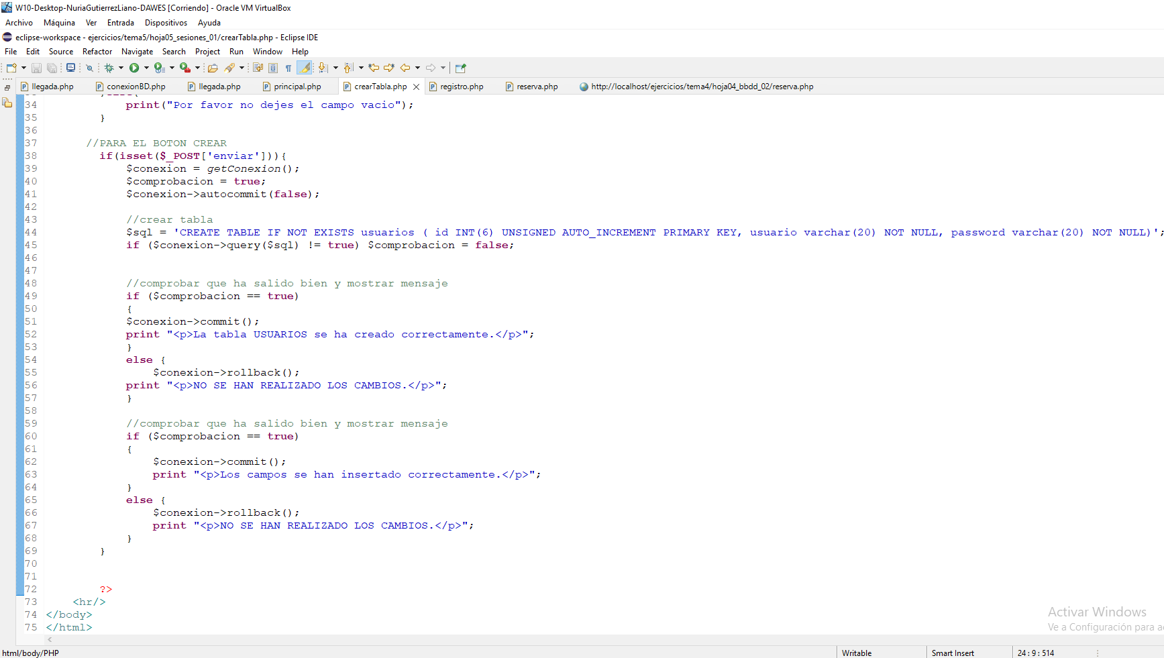

### Comprobación en el navegador

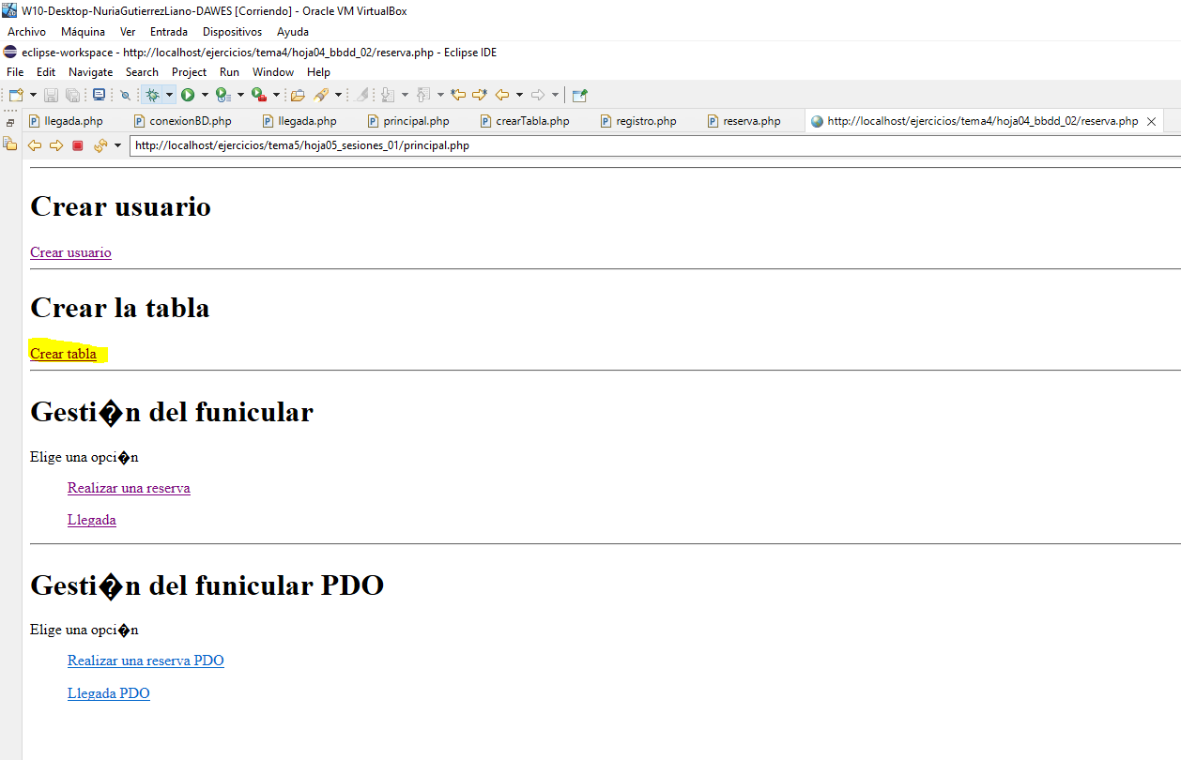

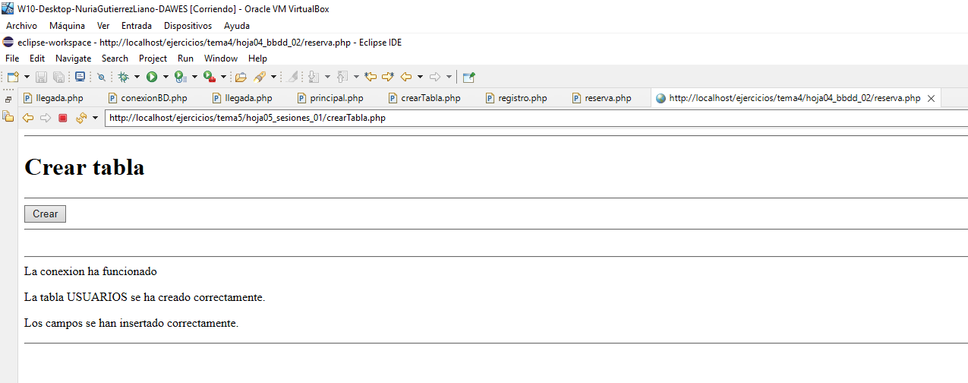

### Base de datos

# Ejercicio 2 y 3Proteger hoja de reserva

### Comprobante en el navegador

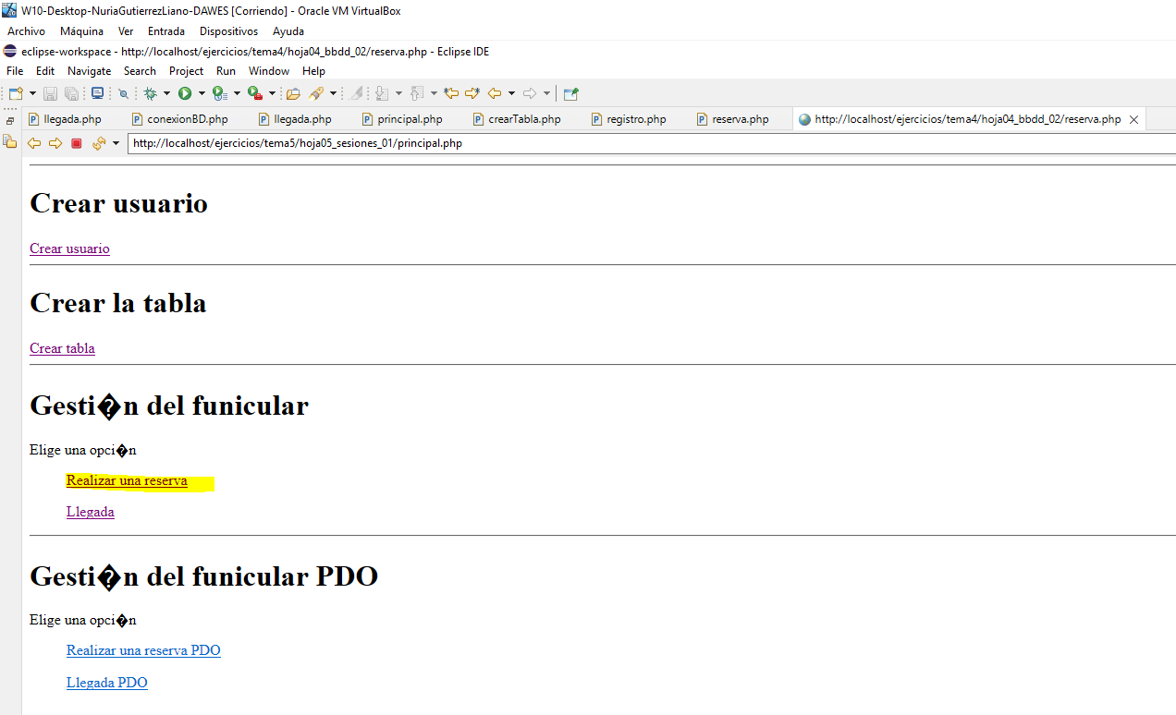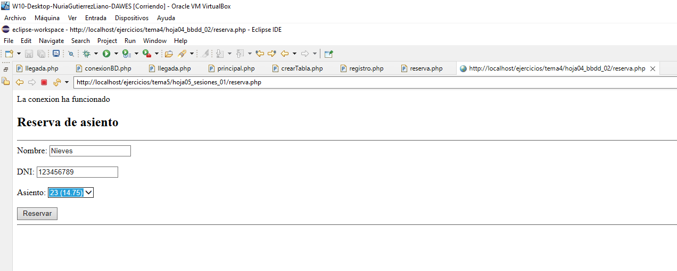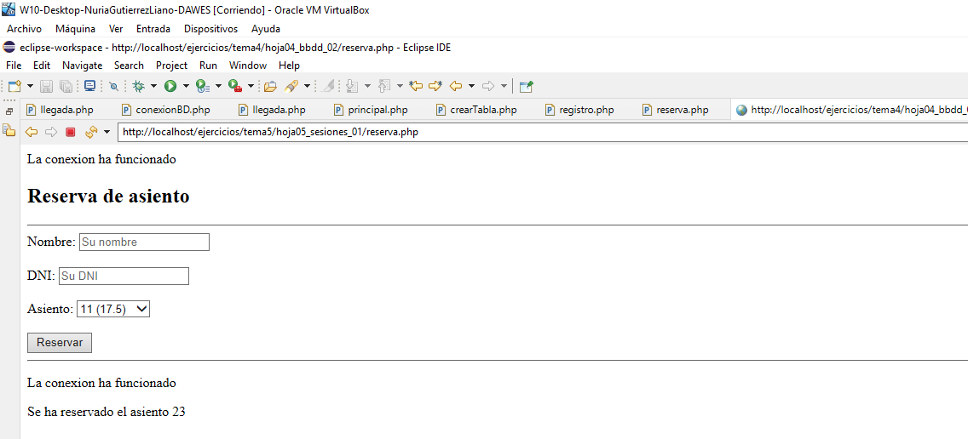

### Base de datos

### 

## Ejercicio 4

### Crear registro

### 

### Comprobación en el navegador

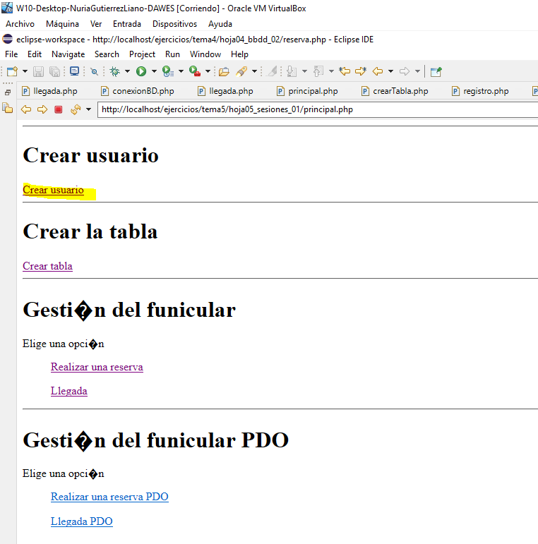 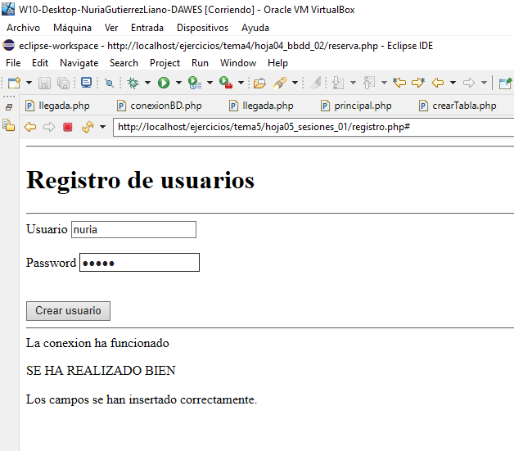

### Base de datos

### 

## PARTE PDO

### Llegada.php

###### Código

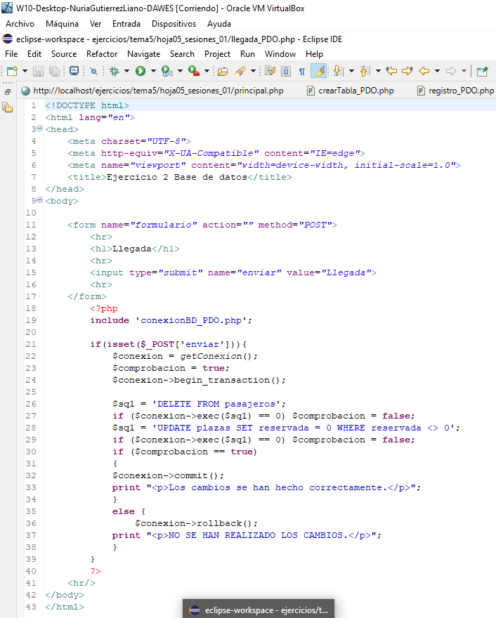

###### Comprobación

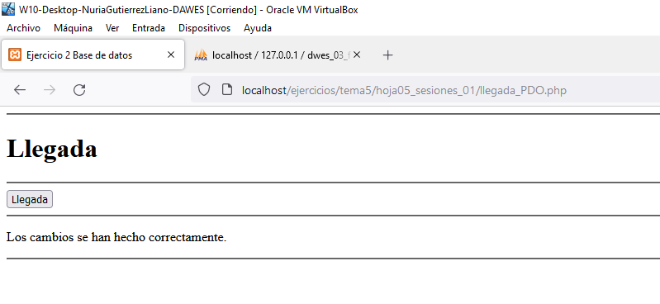

### Registro.php

###### Código

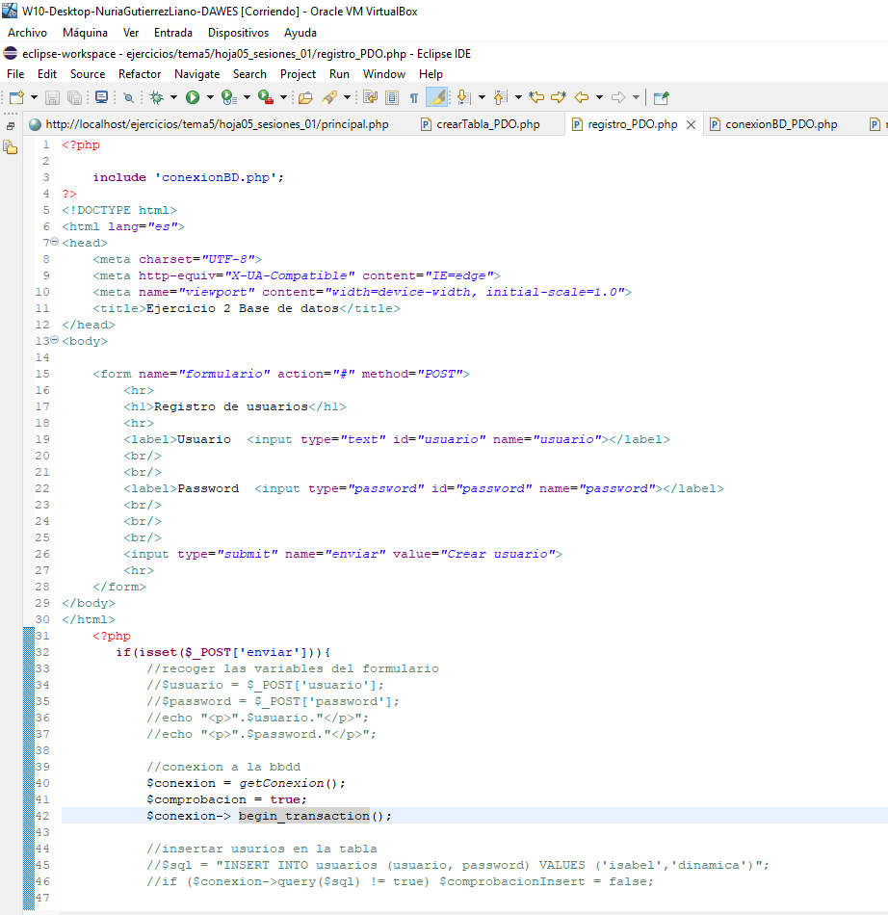 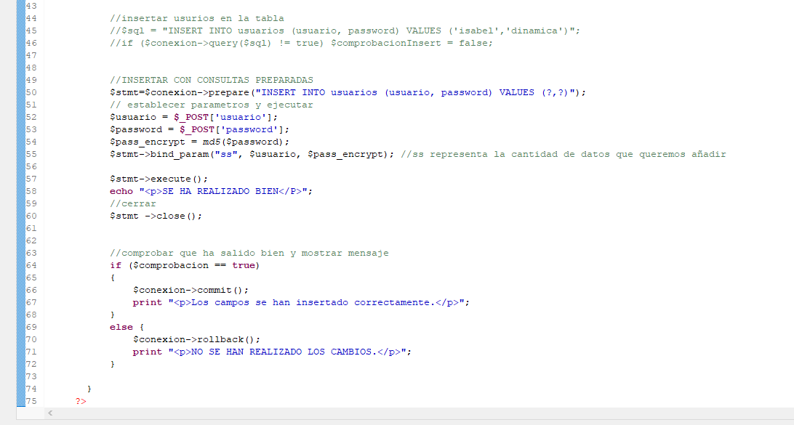

###### Comprobación

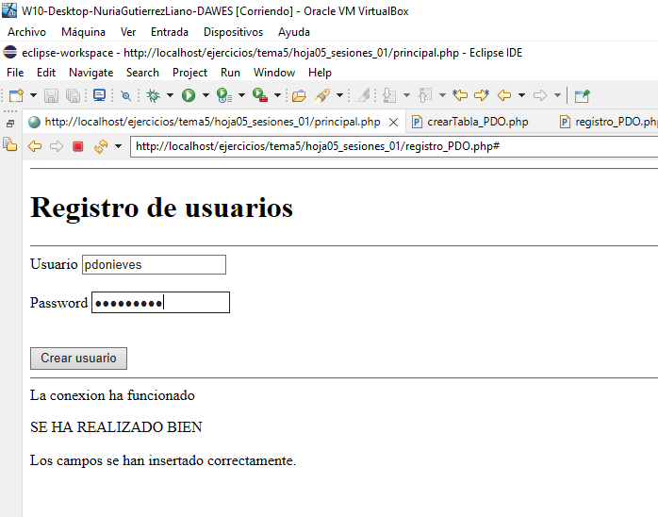

### ConexionBD.php

###### Código

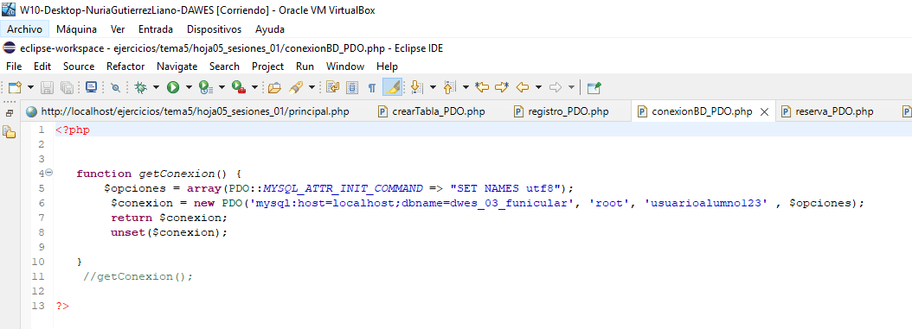

### crearTabla.php

###### Código

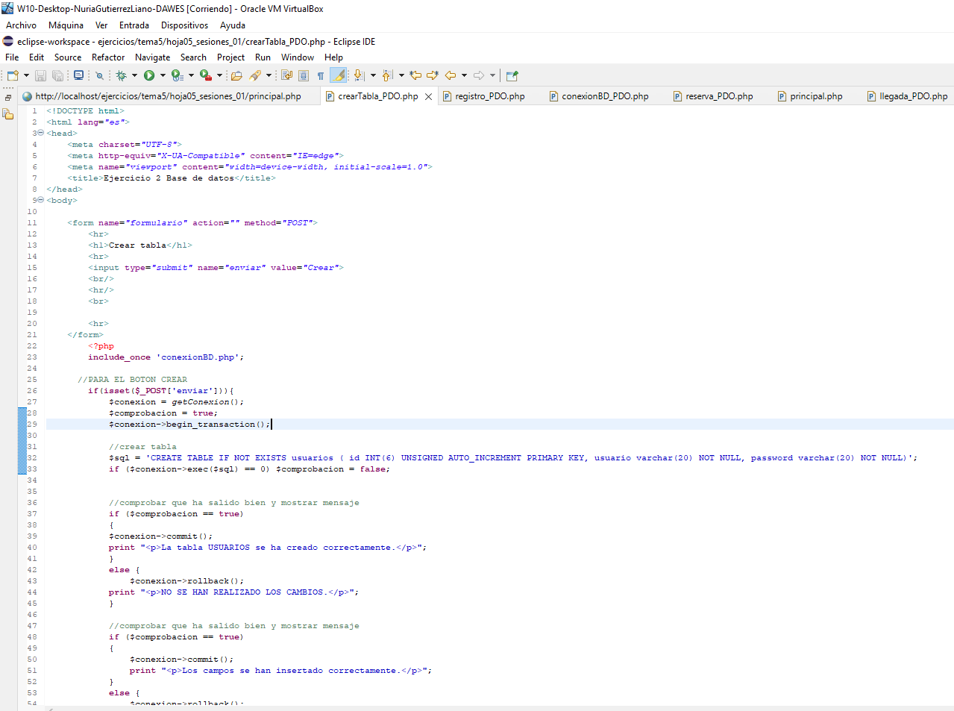 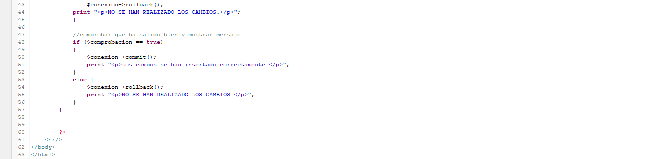

###### Comprobación

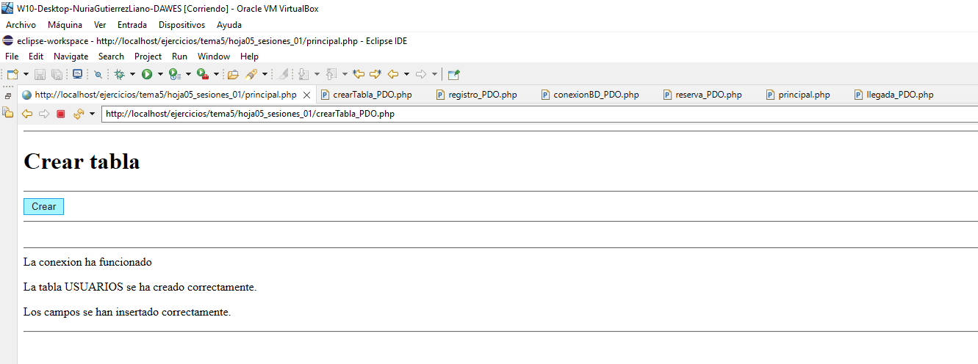

### Reserva.php

###### Código

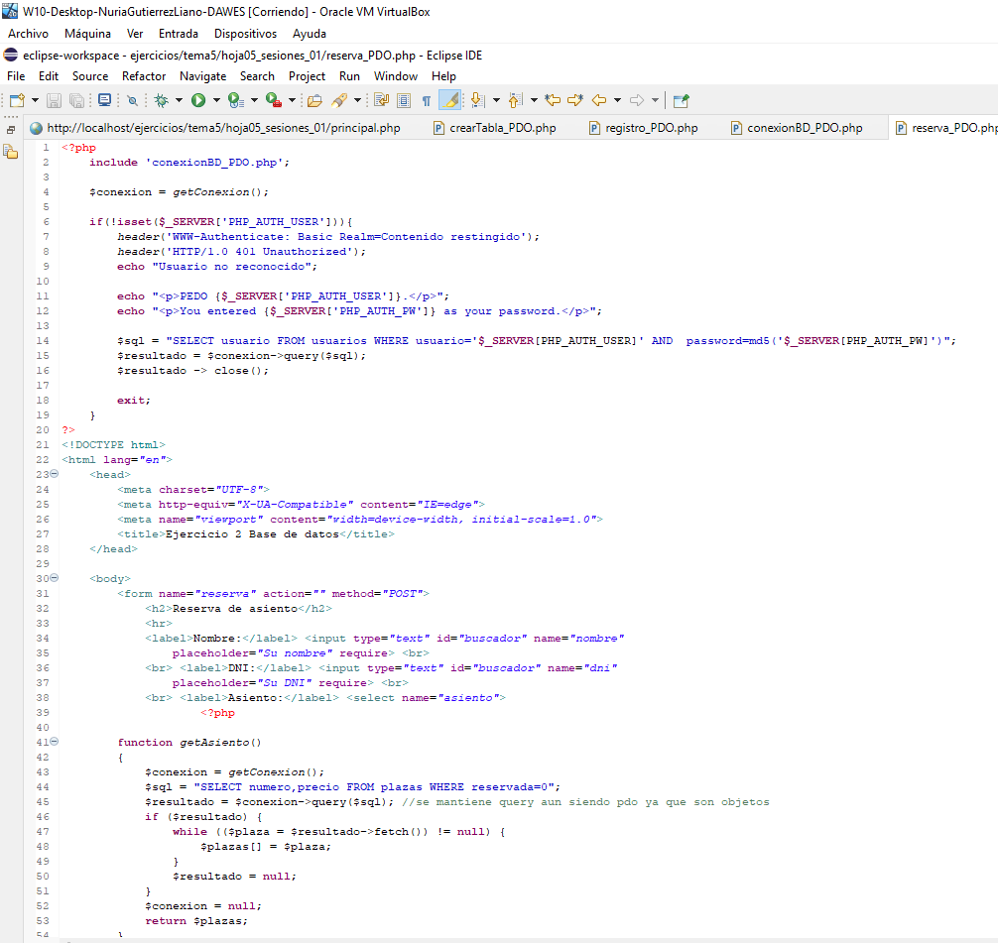 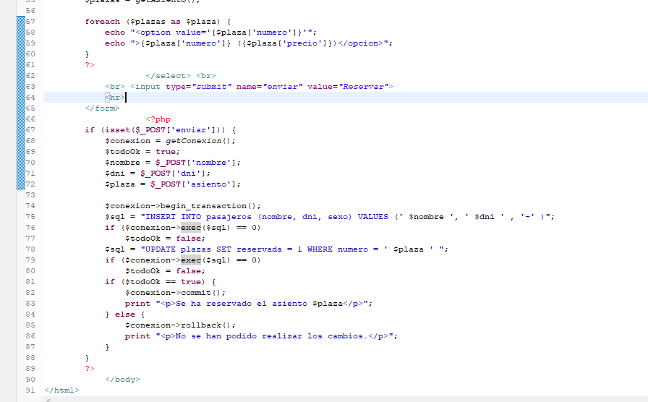

###### Comprobante

### Principal.php

###### Código

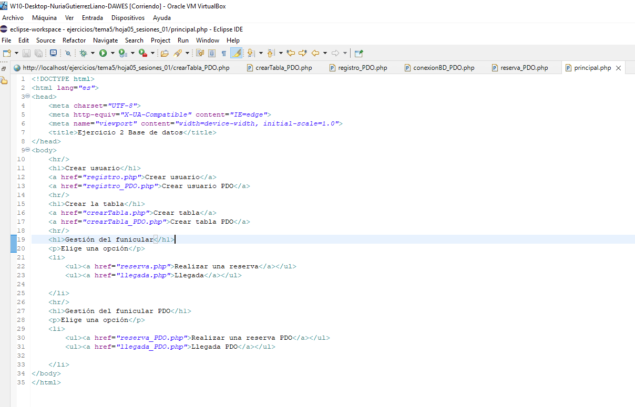

###### Comprobación

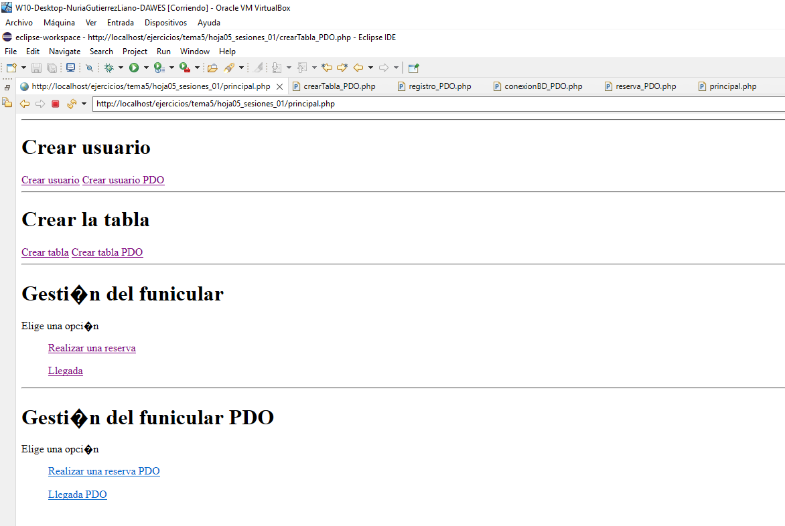

# Conclusión

En esta practica he consolidado mis conocimientos en bases de datos. También he aprendido a manejar PDO y MYSQLI.

# Bibliografía

<https://programadorphp.es/docs/php_manual_espanol/features.http-auth.html>

<https://www.php.net/manual/es/function.mysql-num-rows.php>